3.2.A.- Un patinador recorre una circunferencia de radio R= 12,0 metros con una velocidad V = 9,0 m/seg. ¿Qué inclinación α hacia el centro de la circunferencia tendrá quedar a su cuerpo, medida desde la vertical?

Solución:

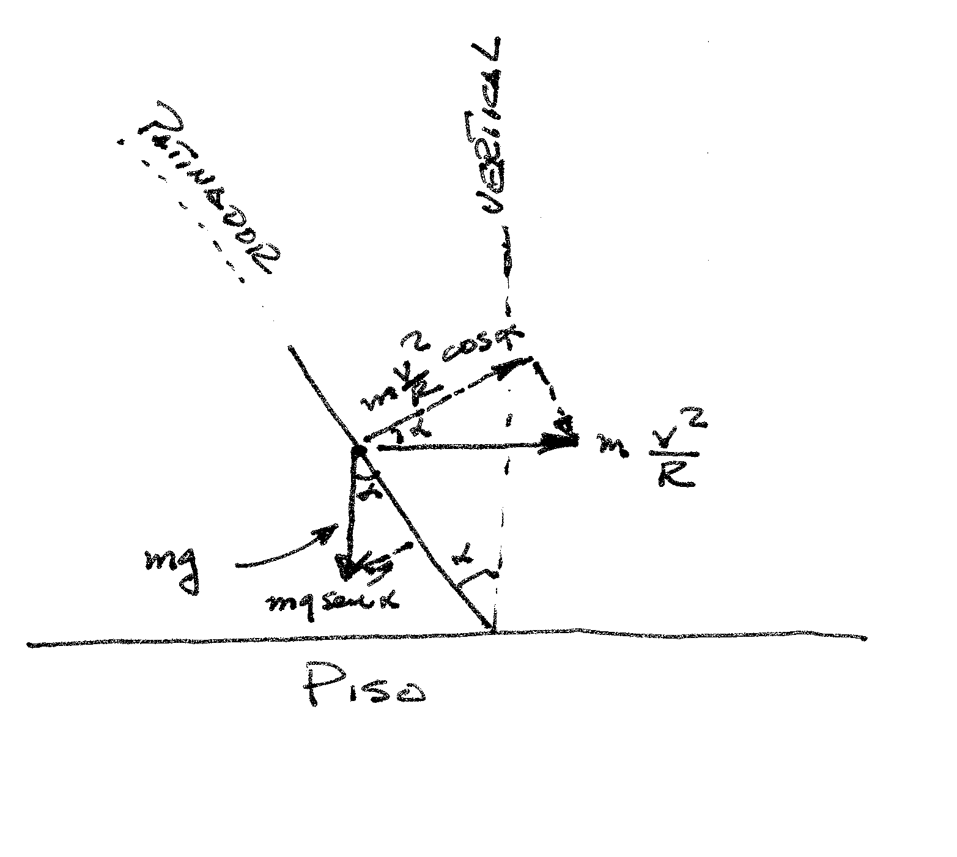

Existe una fuerza centrífuga que trata de sacar al patinador de la circunferencia que está recorriendo, la cual es compensada por la componente del peso del cuerpo en la misma dirección del ángulo α.

Del problema anterior, sabemos que:

